中环联标字[2010] 46 号

关于举办“2010全国污水处理及污泥处理处置技术
高峰论坛”的通知
各有关单位：
近年来，随着我国社会经济和城市化的发展，排水管网扩建，污水处理厂建设的增加，污泥产量也越来越多，污泥的处理处置已成为环境综合治理工作中的新难点、新挑战，国家在“十二五”规划纲要中提出要加强污水处理能力建设，重点加快续建项目，对不符合新排放标准的现有污水处理设施进行改造，要搞好污泥处置设施建设，大力发展再生水利用，提高水资源利用效率。为了加强国内外信息与技术交流和科研合作，交流我国污水处理及污泥处理处置技术合理应用，分析研究存在的问题及提高技术水平。由我会主办，香港环境保护协会协办，定于2010年6月28日-30日在深圳市举办“2010全国污水处理及污泥处理处置技术高峰论坛”，届时将邀请有关领导和专家现场作专题报告，现将有关事项通知如下：
一、会议形式：大会报告、专题演讲、学术交流、现场答疑、产品展示
二、会议征文及研讨交流内容：（交流内容不局限以下）
（一）污水处理与回收再利用技术
1、污水处理与再生水利用相关政策、标准和技术路线；
2、污水处理市场化（BOT、TOT）设施建设与运行投融资探讨。
3、污水处理生物消毒技术和纳米光催化氧化水处理技术；
4、污水处理—膜生物流化床和多相催化臭氧氧化技术；
5、氨氮吹脱法、生化、微生物等污水氨氮处理技术；
6、膜生物反应器(MBR)和无机陶瓷膜处理技术；
7、膜分离技术在水处理技术中的应用；钢铁工业综合废水处理与回用技术；
8、污水膜法深度处理工艺及膜污染机理与控制技术；
9、垃圾渗滤液防渗技术、收集与物化-生物法处理技术；
10、湿式催化氧化（CWO）处理技术、AMT处理技术；
11、膜技术、纳米材料、生物技术在高浓度污水处理中的应用；
12、污水再生利用活性碳吸附技术，膜分离技术等深度处理技术的应用；
（二）污泥管理政策与处理处置技术暨资源化利用
1、污泥处理处置管理及相关政策和技术标准；
2、我国污泥处理处置技术环境管理体系框架建设趋势走向;
3、目前污泥处理处置管理现状及存在的问题;
4、污泥处理市场化（BOT、TOT）设施建设与运行投融资探讨;
5、污泥浓缩脱水新技术；膜污泥分离技术研究现状;
6、离心脱水、带式压滤脱水、板框压滤脱水、螺旋压榨式脱水等方法研究;
7、节能减排形势污泥处理技术新进展;解偶联剂、微生物分解代谢和合成代谢;
8、污水处理中、超声波、生物酶、 膜分离等污泥减量技术研究与应用;
9、污泥堆肥技术与农用资源化；污泥生物堆肥利用成套技术和设备;
10、堆肥工艺的基本原理;污泥堆肥工艺及其控制;
11、污泥干化-焚烧技术；流化床干化工艺、桨叶干燥机干化工艺;
12、循环流化床、回转式焚烧、立式多段等污泥焚烧处理技术;
三、会议时间、地点：
时间：2010年6月28日-30日
地点：深圳市（会议地点直接发给报名者）
四、会务费用：
会务费：提前汇款1600元/人、现场缴纳1800/人（含会议费、资料费等）。食宿统一安排，费用自理。
五、参会对象：
各环保、化工、冶金、市政、建设、公用事业局、水务局、环卫管理处、油田工程公司、固废管理中心、垃圾填埋场、污水处理厂、自来水公司、等行业技术管理人员、大专院校师生、科研院所及设备制造厂家与企业。
六、论文征集：
1. 本次会议会前将编辑出版论文集，现征集有关学术论文。投稿者将论文发至huanjing400@126.com信箱，无意参会，请不要提交论文。
2. 要求论文观点明确、论证充分、数据准确、层次清晰、文章简练，具有先进性、科学性、实用性。论文一般不超过5000字，内容包括：论文题目、作者姓名、工作单位、通讯地址、邮政编码、电话、论文摘要、关键词、正文、主要参考文献。
3.截稿日期：2010年6月18日。
七、联系方式：
电 话：010-51620869 传 真：010-51620869
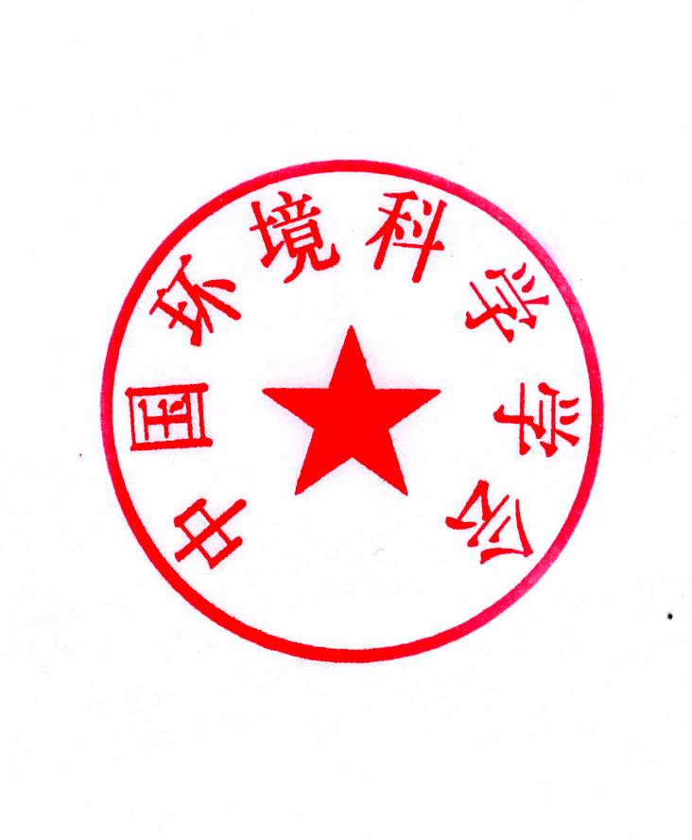
联 系 人：刘 霞 电子邮箱：huanjing400@126.com

二0一0年五月十日
主题词：污水 污泥 处理处置 论坛 通知
中华环保联合会环保技术标准研究专业委员会办公室印 共2页
附件：
“2010全国污水处理及污泥处理处置技术高峰论坛”回执表
（此表复制有效）
单位名称 |  |  |  |  | 联系人
地 址 |  |  |  |  | 邮 编
姓 名 | 性别 | 职务 | 电 话 | 传真/E-mail |  | 手 机
汇款方式 | 户 名：北京中科天成科技发展中心  帐 号：020 020 191 920 001 2892  开户行：中国工商银行北京永定路支行  参会人员请与报名后5个工作日内将会务费汇到组委会指定帐户，以便开具发票。（汇款请注明污水污泥会务费）；
住宿是否所需单间： 是否参加会后考察：
是否参加会议发言： 是否提交会议论文：
是否参加企业推广： 是否需要代订返程车、机票：
感兴趣的议题：
论文题目：
发言题目：
参会目的：
备注： 一、会后赠送香港两日考察（不含自费、小费、食宿行免费）;
二、澳门两日考察640元;
三、台湾环岛八日9800元/人（最晚6月20日报名，持个人因私护照）
（以上考察自愿参加、费用自理；详细方案请致电组委会索取）
请于6月20日前到当地公安局出入境管理办公室办理港澳通行证及因私护照。
联系人：刘 霞 电话/传真： 010-51620869

